Логотип [Управління культури та охорони культурної спадщини](http://ck-oda.gov.ua/upravlinnya-kultury-ta-vzajemozvyazkiv-z-hromadskistyu/) Черкаської обласної державної адміністрації

Комунальний заклад «Обласна бібліотека для юнацтва імені Василя Симоненка» Черкаської обласної ради

***Лауреати Всеукраїнської***

***літературної премії***

***імені Василя Симоненка***

**Випуск 19**

***Щирість слова Михайла Сидоржевського***

***Біобібліографічний нарис***

Черкаси

2022

УДК 016:929:[06.05:[82.09](477.46)

Щ87

**Щирість слова Михайла Сидоржевського :** біобібліогр. нарис / Комун. закл. «Обл. б-ка для юнацтва ім. В. Симоненка» Черкас. облради ; [уклад. Н. Філахтова ; ред. В. Чорнобривець ; обкл. Н. Іваницька ; відп. за вип. Ф. Пилипенко]. – Черкаси : [б. в.], 2022. – 20 с. – (Лауреати Всеукраїнської літературної премії імені Василя Симоненка ; вип. 19).

Біобібліографічний нарис **«Щирість слова Михайла Сидоржевського*»*** присвячений лауреату Всеукраїнської літературної премії імені Василя Симоненка ***2021*** року ***Михайлу Олексійовичу Сидоржевському,*** його книга сугестій ***«Візерунки на пергаменті часу»*** відзначена у ***номінації «За кращий художній твір».***

Видання інформує про книги, матеріали із збірників, періодичних видань, автором яких є М. Сидоржевський, а також – документи та Інтернет-ресурси про його творчість.

Нарис стане у нагоді бібліотечним працівникам, молодим читачам, освітянам, працівникам гуманітарної сфери та широкому загалу читачів, яких цікавить сучасний літературний процес в Україні та на Черкащині.

Укладачка Надія Філахтова

Редакторка Валентина Чорнобривець

Відповідальний за випуск Федір Пилипенко

© Укладачка Н. Філахтова, 2022

© Комунальний заклад «Обласна бібліотека для юнацтва імені Василя Симоненка» Черкаської обласної ради, 2022

***Від укладачки***

Біобібліографічний нарис **«Щирість слова Михайла Сидоржевського»** присвячений українському письменнику, журналісту, лауреату Всеукраїнської літературної премії імені Василя Симоненка 2021 року Михайлу Олексійовичу Сидоржевському. Він здобув перемогу у номінації «За кращий художній твір» за книгу прози «Візерунки на пергаменті часу».

Нарис відкривається передмовою ***«Від укладачки»,*** *містить розділи :* ***«Лауреат Симоненківської премії 2021 року»*** *та* ***«Номінована книга «Візерунки на пергаменті часу».***

*Бібліографічна частина* посібника носить рекомендаційний характер і складається з 4 підрозділів : ***«Книги Михайла Сидоржевського», «Публікації у збірниках та періодичних виданнях», «Про життєвий та творчий шлях М. О. Сидоржевського», «Інтернет-посилання».***

У підрозділі ***«Інтернет-посилання***» представлено найзмістовніші та безоплатні Інтернет-ресурси.

У межах підрозділів документи розміщено у зворотно хронологічному порядку.

Хронологічні рамки :***2004-2022 рр****.*

Видання налічує ***44 позиції*** бібліографічних записів, що мають суцільну нумерацію.

При укладанні бібліографії використані фонди та довідкові апарати Черкаських обласних бібліотек : для юнацтва імені Василя Симоненка та універсальної наукової імені Тараса Шевченка.

Більшість документів опрацьовано de visu, публікації, описані за бібліографічними джерелами інформації і відсутні у фондах Симоненківської книгозбірні, позначені астериском (**\***).

Для розкриття змісту окремих документів застосовано короткі анотації та доповнення від укладачки, подані у квадратних дужках.

Позиції персоналій (матеріалів, присвячених певній особі) в ***«Іменному покажчику»*** подані у круглих дужках. Після окремих позицій у круглих дужках подаються ідентифікувальні помітки, що стосуються відомостей про осіб, які згадуються у бібліографічних записах.

Бібліографічний опис і скорочення слів здійснено відповідно до чинних в Україні стандартів.

Навігацію по посібнику забезпечують ***«Іменний покажчик»*** та ***«Зміст»,***що спрощує пошук інформації.

Бібліографічна розвідка може бути використана бібліотечними працівниками при підготовці літературних, краєзнавчих годин, бібліографічних оглядів, вечорів-портретів, заочних подорожей, засідань віталень, бібліографічних довідок, розвідок, покажчиків тощо.

Видання також стане у нагоді молодим читачам, освітянам, науковцям, краєзнавцям, працівникам гуманітарної сфери, усім небайдужим, яких цікавить сучасний літературний процес в Україні та Черкащині.

**Лауреат Симоненківської**

**премії 2021року**



**Всеукраїнська літературна премія імені Василя Симоненка** присуджується у двох номінаціях:

* за кращу першу поетичну збірку (поетичний дебют),
* за кращий художній твір (поезія, проза, драматургія).

Рішенням конкурсної комісії лауреатом

Всеукраїнської літературної премії

імені Василя Симоненка за **2021 рік**

у номінації «За кращий художній твір» став

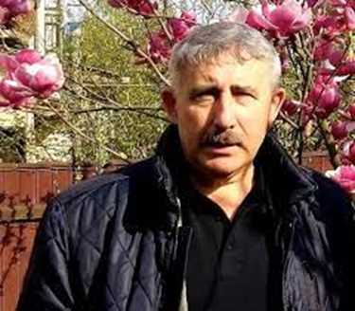**Михайло Сидоржевський**

за книгу сугестій **«Візерунки на пергаменті часу»**

*У кожному слові, у кожній метафорі письменник Михайло Сидоржевський залишається собою.*

*Його слово, «здається, завжди було у галактичних просторах, і відкрилося щасливій душі, щоб тепер відгукнутися в наших душах».*

Петро Перебийніс

***Михайло Олексійович Сидоржевський*** – письменник, есеїст, видавець, публіцист, талановитий митець та справжній патріот України. Народився 5 травня 1958 року у селі Старий Солотвин Бердичівського району на Житомирщині.

М. Сидоржевський спочатку закінчив автошляховий технікум, потім факультет журналістики Київського університету ім. Тараса Шевченка (1985).

У другій половині вісімдесятих працював у Житомирській молодіжній газеті. Пізніше редагував та очолював газети «Українське слово», «Вільне слово», «Самостійна Україна», «Нація і держава», «Літературна Україна», журнал «Книжковий огляд».

М. О. Сидоржевський член НСЖУ (1988) та НСПУ (2005).

За словами Михайла Олексійовича у літературу він прийшов *«дуже пізно, тільки у 46 років став членом Спілки, тоді ж з′явилася перша книжка».*

Перша збірка ***«Навпіл між обома світами»*** побачила світ 2004 року з передмовою поета Петра Перебийноса. Книга – це поезії, написані впродовж 1998-1999 років. Репрезентуючи збірку, Петро Перебийніс у передмові зазначив *: «Поезія Сидоржевського променіє веселковим спектром усього того, що було, що є і що буде. Вона снується нерозривною сув′яззю часів і просторів».*

Потім вийшли книги публіцистики ***«Здвиг»*** (2005), ***«Туга за свободою»*** (2007), ***«Пам′ять нашого роду»*** (2013), ***«Час фарисеїв і героїв»*** (2015).

Творчість Михайла Сидоржевського пошанована преміями та відзнаками :

***1990*** – премія Союзу журналістів за цикл публікацій «Заложники Чорнобиля»

***2006*** – орден Святого Рівноапостольного князя Володимира

III ступеня

***2011*** – літературна премія імені Миколи Гоголя

***2015*** – літературна премія імені Пантелеймона Куліша

***2018*** – почесна медаль Української Гельсінської спілки із присвоєнням звання «Борець за Незалежність України»

***2021*** – відзнака «Симон Петлюра. Журналістика і Державність»

***2021*** – Всеукраїнська літературна премія імені Василя Симоненка.

Ще 2008 року в одному з інтерв′ю Михайло Сидоржевський на запитання письменниці Галини Тарасюк *«де він у цьому світі»,* відповів : *«…намагаюсь бути вільним – від чиїхось зазіхань на мою внутрішню свободу, вільним від холуйства, марнославства, заздрощів чи жадоби».*

Виступаючи на творчому вечорі Михайла Сидоржевського, поет Петро Перебийніс відзначив, що творчість Михайла Олексійовича не схожа ні на що інше ані за формою, ані за змістом. Вона – про місце людини в цьому світі. «*Вона – космічна! Вона витала в галактичних просторах і явилася щасливій душі Михайла Сидоржевського».*

***Номінована книга***

***«Візерунки на пергаменті часу»***

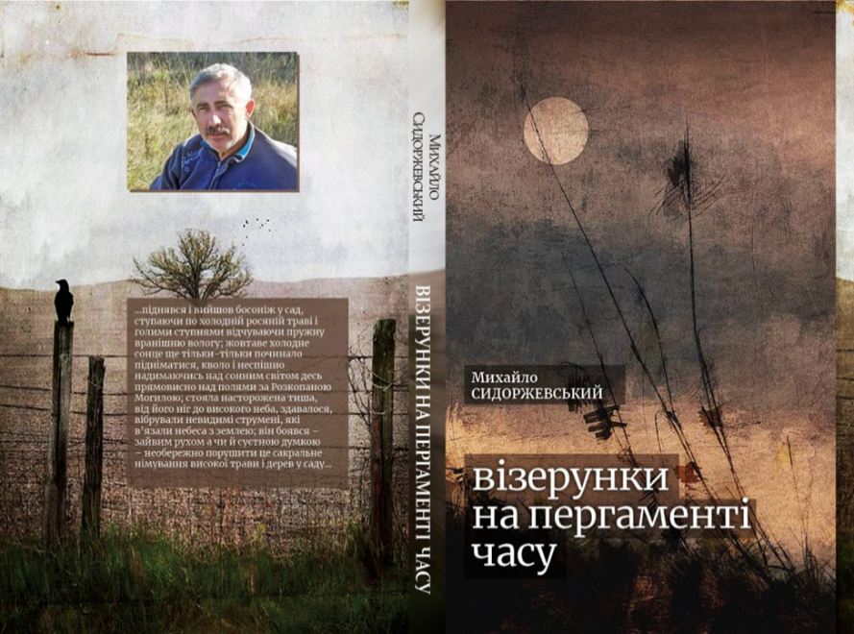

**1. Сидоржевський М.** Візерунки на пергаменті часу : сугестії : [поезія у прозі] / Михайло Сидоржевський ; [передм. Олександра Хоменка]. – Київ : Прометей, 2021. – 84 с.

*В анотації до книги зазначено : «Візерунки на пергаменті часу» – це своєрідна медитативна поезія в прозі. Екзистанційна гра світла й тіні, миттєвість, загорнута в сувій пергаменту довжиною у вічність, тимчасовість буття і химери повсякденної реальності – ось основні мотиви цього оригінального письма».*

Книга знайшла широкий відголос і отримала позитивні відгуки колег по перу та літературознавців :

*«Книга М. Сидоржевського про розломи часу й видива та видіння, що супроводжують оці розломи. Жанрове визначення твору – «сугестії», тобто навіювання. Вони творяться не так письменником, як часом, що виводить візерунки на своєму пергаменті. Старовинний рукопис, що має велику міцність, – ось, що пропонує нам М. Сидоржевський».*

***Надія Гаврилюк, літературознавець***

Письменник, лауреат Шевченківської премії ***В′ячеслав Медвідь*** зазначив, що текст твору *«нагадує глибоку спокійну річку, яка долає випробування бурхливого часу, а філософічні застанови автора занурюють читача в різні виміри національного буття».*

*«Книга сугестій Михайла Сидоржевського «Візерунки на пергаменті часу» – це своєрідна книга-дзеркало, книга-денник, книга-спогад, книга-медитація, книга-сповідь… Автор володіє глибинним відчуттям сакральної суті Слова і, загалом, філософським світовідчуванням…».*

***Юлія Сільчук, літературознавець***

*«У «Візерунках…» не варто шукати чітко виражену тематичну основу, текст не прив′язаний до звичайних побутових деталей. Але є рідне село оповідача, його родина, батьки, односельці, що лишили в душі автора незгладимі сліди…*

*У «Візерунках на пергаменті часу» наголос зроблено на трагізмі людського існування й прагненні відхилити завісу іншого світу».*

***Леонід Тома, письменник***

*«Візерунки…» – це глибинна екзистенційна річ, написана добірною мовою, що має загострене суспільне звучання, яку можна читати і як документ епох, свідком яких є письменник, і як сповідь людини, яка намагається поділитися своїм досвідом, і як великий прозо-поетичний філософський твір, де порушено й докладно висвітлено вічні теми людського буття – народження, дорослішання, старіння, вмирання, де майстерно відображено час і людину в минущому часі».*

***Олександр Хоменко, літературознавець***

**2. Сидоржевський М.** Візерунки на пергаменті часу сугестії / Михайло Сидоржевський // Київ. – 2021. – №1/2. – С. 2-29.

**3. Сидоржевський М.** Візерунки на пергаменті часу : [уривок з кн.] / Михайло Сидоржевський //Літературна Україна. – 2021. – 30 жовт.(№22). – С. 13.

**4.Сидоржевський М.** Візерунки на пергаменті часу : уривок / Михайло Сидоржевський // Літературна Україна. – 2021. – 10 квіт.(№7). – С. 12.

**\* * \***

**5. Поліщук В.** Визначені лауреати Симоненківської премії 2021 року *:* [ у номінації «За кращу першу поетичну збірку» ***– Валерій Власюк*** (м. Черкаси) за збірку поезій «НЕ МОЯ. НЕМО я» ; у номінації «За кращий художній твір» : ***Михайло Сидоржевський*** (м. Київ) за книгу поезій у прозі «Візерунки на пергаменті часу» ; ***Микола Слюсаревський*** (м. Київ) за книгу поезій «Жива мішень»] / Володимир Поліщук // Українська літературна газета. – 2021. – 17 груд. (№25). – С. 2.

**\* * \***

**6.** **Сільчук Ю.** «А дороги назад – немає», однак, є диво воскресіння… : [про кн. прози Михайла Сидоржевського «Візерунки на пергаменті часу» (Київ, 2021) / Юлія Сільчук // Українська літературна газета. – 2022. – 11 лют.(№3). – С. 4.

**7. Віргуш Н.** Василь Симоненко – народний поет України : [у Черкасах вручили нагороди лауреатам Всеукраїнської літературної премії імені Василя Симоненка 2021 р. ; у т. ч. Михайлові Сидоржевському за книгу сугестій «Візерунки на пергаменті часу»] // Черкаський край. – 2022. – 19 січ.(№3). – С. 3.

**8. Хоменко О.** …три раї пекучих снігів : [передм.] / Олександр Хоменко // Сидоржевський М. Візерунки на пергаменті часу : сугестії / Михайло Сидоржевський. – Київ, 2021. – С. 3-11.

**9**. **Гармазій Н.** Вісь Всесвіту як пам′ять роду : [про кн. М. Сидоржевського «Візерунки на пергаменті часу» (Київ, 2021)] / Надія Гармазій // Українська літературна газета. – 2021. – 16 лип. (№14). – С. 15.

**10**. **Герасимчук В.** Сіножать із Михайлом Сидоржевським. Михайло Сидоржевський. Візерунки на пергаменті часу. – Київ : ТОВ «Видавництво «Прометей», 2021 : [про кн.] / Валерій Герасимчук // Слово Просвіти. – 2021. – 8-14 лип.(Ч.27). – С. 10.

**11.****Гаврилюк Н.** Притча про час, людину, вічність : [ про кн. «Візерунки на пергаменті часу» (Київ, 2021)] / Надія Гаврилюк // Літературна Україна. – 2021. – 30 жовт.(№22). – С. 12.

**12.****Тома Л.** Пергамент земний і небесний : [про номіновану кн.] / Леонід Тома // Літературна Україна. – 30 жовт.(№22). – С. 11.

**13.** **У Будинку письменника** відбулася презентація книжки Михайла Сидоржевського «Візерунки на пергаменті часу» // Українська літературна газета. – 2021. – 8 жовт.(№20). – С. 2.

**Б і б л і о г р а ф і я**

**Книги Михайла Сидоржевського**

**14.****Сидоржевський М**. Час фарисеїв і героїв / Михайло Сидоржевський *;* [передм. Григорій Штонь]. – Київ : Український пріоритет, 2015. – 336 с.

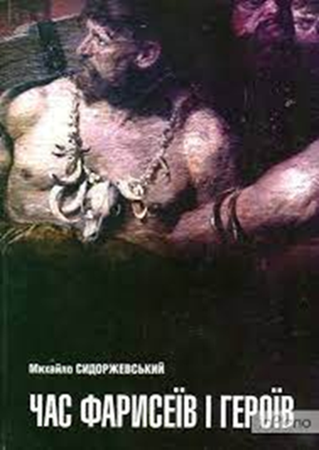

*Це п′ята книга М. Сидоржевського. В ній зібрані публіцистичні статті, написані у 2005-2015 рр. Частина статей – рецензії на книжки. Вміщено також кілька інтерв′ю з автором.*

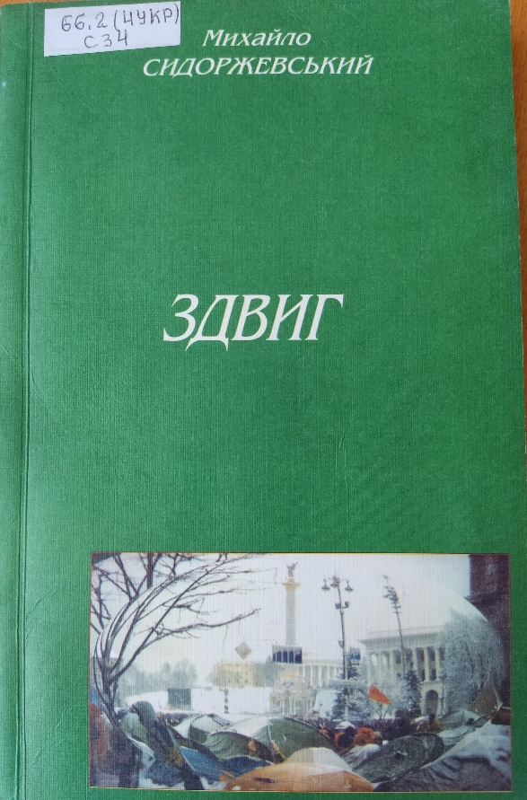

**15.****Сидоржевський М.** Здвиг : [публіцистика] / Михайло Сидоржевський ; [ред. Петро Перебийніс ; худож. оформ. та оригінал-макет Павла Щегельського]. – Київ : Ярославів Вал, 2005. – 150 с.

*В анотації на книгу зазначено : «Ця книга – своєрідний щоденник подій, які змінили Україну і українців, авторське бачення процесів у нашому суспільстві, спричинених помаранчевою революцією, а також спроба передбачити, що нас чекає попереду».*

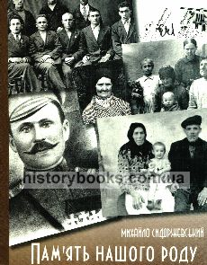**\*16. Сидоржевський М.** Пам′ять нашого роду / Михайло Сидоржевський. – Київ : Українська історична книга, 2013 – 192 с.

*«Пам′ять нашого роду» – четверта книжка М. Сидорже-вського. В ній автор досліджує генезу роду, до якого належить, і сягає середини XVIII століття. При підготовці книжки письменник використав спогади своїх батьків, старших односель-чан, інформацію, отриману з сільських церковних метричних книг.*

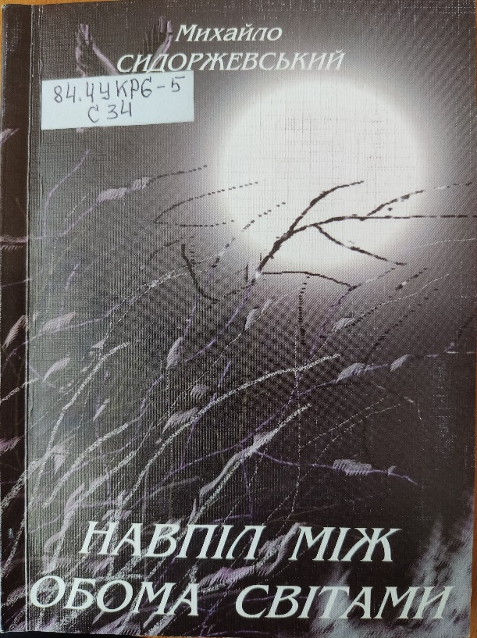

**17**. **Сидоржевський М.** Навпіл між обома світами : поезії / Михайло Сидоржевський ; [ред. С. А. Короненко ; передм. Петра Перебийноса ; оригінал-макет Павла Щегельського]. – Київ : Ярославів Вал, 2004. – 72 с.

*На першій сторінці обкладинки ілюстрація Аліни Івченко.*

***Зміст :*** *«од світу злого…» ; «навіщо одважилися ми з тобою…» ; «авто мчатиме вузькою асфальтівкою…» ; «тут час зупинився…» ; «заходили на новий покіс…» ; «застиг, скам′янілий у цьому витонченому багатоголоссі…» ; «путівець наш вимощений гострим камінням…» ; «лиш мить на маківці літа…» ; «Ми були такими як ви…» ; «хочу втекти з цієї пам′яті…» ; «там чорна пітьма замикає вуста…» ; «а ще тобі призначено довіку поневірятися світами…» ; «розпач і безнадія – що слова?..» ; «Ти прийшов на цю землю самотнім…» ; «Хто ладен пізнати цей біль…» ; «Загублений у тім житті, ти ховався в минуле…» ; «втративши Бога, будете як перекотиполе…» ; «той шлях, і перст Божий…» ; «може, ти забув, як падало небо на землю…» ; «старцюватимеш, лежатимеш самотній як палець…» ; «басовиті пси брешуть у безпросвітну темінь…» ; «буде така ж сльотава і сльозлива осінь…» ; «чорний круку, брате милий, до небес літаєш…» ; «там, за межею, чекатиме благословення і спокій для душі…» ; «враз неземна любов і тиха впокореність заберуть тебе…» ; «босими ногами по скошеній траві ступаєш…» ; «на згарищі моторошно й пустельно…» ; «тіло насититься, дух – ніколи…» ; «Ісусе найсолодший, Ісусе найулюбленіший…» та ін.*

**Публікації у збірниках**

**та періодичних виданнях**

**18. Сидоржевський М.** Їхні імена вже записані на скрижалях нашої новітньої історії : на смерть Івана Дзюби / Михайло Сидоржевський // Українська літературна газета. – 2022. – 25 лют.(№4). – С. 1.

**19. Сидоржевський М.** Певно,він любив життя і жив літературою… : пам′яті Василя Фольварочного / Михайло Сидоржевський // Українська літературна газета. – 2022. – 11 лют.(№3). – С. 2.

**20. Сидоржевський М.** З приводу теперішньої дискусії довкола Шевченківської премії / Михайло Сидоржевський // Українська літературна газета. – 2021. – 17 груд. (№25). – С. 19.

**21. Сидоржевський М.** Заповіт Григора Тютюнника : до 90-річчя з дня народження / Михайло Сидоржевський // Українська літературна газета. – 2021. – 17 груд.(№25). – С. 2.

**22.** **Сидоржевський М.** З кожною важкою втратою світ щодалі сиротіє : пам′яті Григорія Штоня : [укр. письменника] / Михайло Сидоржевський // Українська літературна газета. – 2021. – 5 листоп.(№22). – С. 1.

**23.** **Сидоржевський М.** «Обернися, мій світе, весною…» : [про поет. зб. Володимира Гнатюка «Любові промінь золотий» (Київ, 2021) / Михайло Сидоржевський // Українська літературна газета. – 2021. – 24 верес.(№19). – С. 17.

**24.** **Сидоржевський М.** «Усіх нас об′єднує любов до літератури» : інтерв′ю з головою НСПУ Михайлом Сидоржевським до 30-річчя спілки / Михайло Сидоржевський ; [інтерв′ю брав Сергій Куліда] // Літературна Україна. – 2021. – 11 верес.(№19). – С. 1-2.

**25**. **Сидоржевський М.** Вадим Крищенко : що на серце лягло… : [до ювілею поета] / Михайло Сидоржевський // Літературна Україна. – 2020. – 25 лип.(№27/28). – С. 2.

**26. Сидоржевський М.** Примари непевних часів : уривок із роману / Михайло Сидоржевський // Всесвіт. – 2020. – №7/10. – С. 57-72.

**27. Сидоржевський М.** …Бо все ближче гніт біля порохової бочки : (уривок з роману) / Михайло Сидоржевський // Київ. – 2020. – №5/6. – С. 2-27.

**28**. **Сидоржевський М.** «Або Спілка письменників стане клубом за інтересами, або ж ми знайдемо адекватні відповіді на виклики і збережемо її, але вже оновлену» / Михайло Сидоржевський : [інтерв′ю з головою НСПУ] // Голос України. – 2017. – 3 листоп. – С. 8-9.

**29. Сидоржевський М.** «Гуманітарна політика – імунна система державного механізму, її ослаблення призводить до небезпечних хвороб на кшталт сепаратизму» / Михайло Сидоржевський : [інтерв′ю з головою НСПУ взяв Олександр Вертіль] // Урядовий кур′єр. – 2017. – 31 жовт. – С. 6.

**30. Сидоржевський М.** Вірю в наш колективний здоровий глузд і відповідальність : виступ голови Національної спілки письменників України Михайла Сидоржевського на VIII зїзді НСПУ / Михайло Сидоржевський // Літературна Україна. – 2017. – 13 квіт.(№15). – С. 6-7,14.

**31.** **Сидоржевський М.** «Розшукую у пам′яті сліди і не знаходжу – заросла вітрами…» : [про кн. ронделів Миколи Боровка «П′ятсот миттєвостей»] / Михайло Сидоржевський // Літературна Україна. – 2017. – 9 лют.(№6). – С. 12-13.

**32.** **Сидоржевський М**. Журналу «Всесвіт» – 90! / Михайло Сидоржевський // Літературна Україна. – 2015. – 22 січ.(№4). – С. 2.

**\*33. Сидоржевський М.** Резервація для української культури : [про ментальність як складову світоглядної ідеології етносу] / Михайло Сидоржевський // Літературна Україна. – 2008. – 28 лют.(№8). – С. 1,3.

**Про життєвий та творчий шлях**

**М. О . Сидоржевського**

**34.** **У Болгарії** побачила світ книжка поезій Михайла Сидоржевського «Покана за пътуване» [«Запрошення до подорожі»] // Українська літературна газета. – 2021. – 3 груд.(№24). – С. 3.

**35. Лук′янченко О.** Названі лауреати премії імені відомого народознавця Василя Скуратівського [в т. ч. першим лауреатом премії імені Василя Скуратівського в галузі художньої літератури став Михайло Сидоржевський за кн. «Час фарисеїв і героїв»] / Оксана Лук′янченко // Українська літературна газета. – 2021. – 5 листоп.(№22). – С. 3.

**36.** **Хоменко О.** …три раї пекучих снігів : [передм.] / Олександр Хоменко // Сидоржевський М. Візерунки на пергаменті часу : сугестії / Михайло Сидоржевський. – Київ, 2021. – С. 3-11.

**37.** **Штонь Г.** Літопис дозорця : [передм.] / Григорій Штонь // Сидоржевський М. Час фарисеїв і героїв / Михайло Сидоржевський. – Київ, 2015. – С. 3-5.

**\*38. Перебийніс П.** Відкриваємо, як планету : [про поета Михайла Сидоржевського] / Петро Перебийніс // Українська музична газета. – 2007. – січ.-берез.(№1). – С. 9.

**39.** **Перебийніс П.** Відкриваємо, як планету : [передм.] / Петро Перебийніс // Сидоржевський М. Навпіл між обома світами : поезії / Михайло Сидоржевський. – Київ, 2004. – С. 5-7.

**Інтернет-посилання**

**40. Сидоржевський** Михайло Олексійович [Електронний ресурс] // Вікіпедія : сайт. – Електрон. текст. дані. – Режим доступу : <https://uk.wikipedia.org> (дата звернення : 30.05.2022). – Назва з екрана.

**41.** **Михайло Сидоржевський** [Електронний ресурс] // Facebook : сайт. – Електрон. текст. дані. – Режим доступу : <https://www.facebook.com/oksent> (дата звернення : 30.05.2022). – Назва з екрана.

**42. Творчий вечір** Голови НСПУ Михайла Сидоржевського [Електронний ресурс] // Національний музей літератури України : сайт. – Електрон. текст. дані. – Режим доступу : <http://museumlit.org.ua/%D1%82%D0%B2%D0%BE%D1%80%D1%87%D0%B8%D0%B9-%D0%B2%D0%B5%D1%87%D1%96%D1%80-%D0%B3%D0%BE%D0%BB%D0%BE%D0%B2%D0%B8-%D0%BD%D1%81%D0%BF%D1%83-%D0%BC%D0%B8%D1%85%D0%B0%D0%B9%D0%BB%D0%B0-%D1%81%D0%B8%D0%B4/> (дата звернення : 30.05.2022). – Назва з екрана.

**43. Сидоржевський** Михайло Олексійович [Електронний ресурс] // Віртуальний музей Інституту журналістики : сайт. – Електрон. текст. дані. – Режим доступу : <http://labs.journ.univ.kiev.ua/spring2017/%D1%81%D0%B8%D0%B4%D0%BE%D1%80%D0%B6%D0%B5%D0%B2%D1%81%D1%8C%D0%BA%D0%B8%D0%B9-%D0%BC%D0%B8%D1%85%D0%B0%D0%B9%D0%BB%D0%BE-%D0%BE%D0%BB%D0%B5%D0%BA%D1%81%D1%96%D0%B9%D0%BE%D0%B2%D0%B8%D1%87/> (дата звернення : 30.05.2022). – Назва з екрана.

**44.** **Письменник** Михайло Сидоржевський став лауреатом всеукраїнської премії в номінації «За кращий художній твір» [Електронний ресурс] : [Всеукраїнської літературної премії імені Василя Симоненка] // Субота : інтернет газета – Електрон. текст. дані. – Режим доступу : <https://subota.online/pysmennyk-mykhajlo-sydorzhevskyj-stav-laureatom-vseukrainskoi-premii-v-nominatsii-za-krashchyj-khudozhnij-tvir/> (дата звернення : 30.05.2022). – Назва з екрана.

**Іменний покажчик**

**До іменного покажчика включені прізвища авторів,**

**укладачів та всі імена, що згадуються в описах та анотаціях до видань. Якщо номер бібліографічного опису взято в круглі дужки – це означає, що документ розповідає**

**про дану особу.**

**Боровко М. – (31)**

**Вертіль О. – 29**

**Віргуш Н. – 7**

**Власюк В. – (5)**

**Гаврилюк Н. – 11**

**Гармазій Н. – 9**

**Герасимчук В. – 10**

**Гнатюк В. – (23)**

**Дзюба І. – (18)**

**Короненко С. А. – 17 (ред.)**

**Крищенко В. – (25)**

**Куліда С. – 24**

**Лук′янченко О. – 35**

**Перебийніс П. – 15 (ред.), 17 (передм.), 38, 39 (передм.)**

**Поліщук В. – 5**

**Сидоржевський М. – 1-4, 14-33, (5-13, 34-44)**

**Симоненко В. – (7, 44)**

**Сільчук Ю. – 6**

**Скуратівський В. – 35**

**Слюсаревський М. – (5)**

**Тома Л. – 12**

**Тютюнник Григір – (21)**

**Фольварочний В. – (19)**

**Хоменко О. – 1 (передм.), 8 (передм.), 36**

**Штонь Г. – 14 (передм.), (22), 37 (передм.)**

**Щегельський П. – 15, 17 (худож. оформ.)**

**З м і с т**

Від укладачки 3

Лауреат Симоненківської премії 2021 року 4

Номінована книга

«Візерунки на пергаменті часу» 7

Бібліографія 11

Книги Михайла Сидоржевського 11

Публікації у збірниках та періодичних

виданнях 13

Про життєвий та творчий шлях

М. О. Сидоржевського 15

Інтернет-посилання 16

Іменний покажчик 18

Зміст 19

*Інформаційно-бібліографічне видання*

***Щирість слова***

***Михайла Сидоржевського***

Біобібліографічний нарис

Укладачка Надія Мефодіївна Філахтова

Редакторка В. Чорнобривець

Комп'ютерний набір,

комп’ютерна верстка Н. Філахтова

Художнє оформлення Н. Іваницька

Підписано до друку 10.06.22 р.

Видавець:

Комунальний заклад «Обласна бібліотека для юнацтва

імені Василя Симоненка» Черкаської обласної ради

18000 м. Черкаси,

вул. Надпільна, 285

Е-mail: [oub_symonenko@ukr.net](mailto:oub_symonenko@ukr.net)

[oub_metod@ukr.net](mailto:oub_metod@ukr.net)

[www.symonenkolib.ck.ua](http://www.symonenkolib.ck.ua)